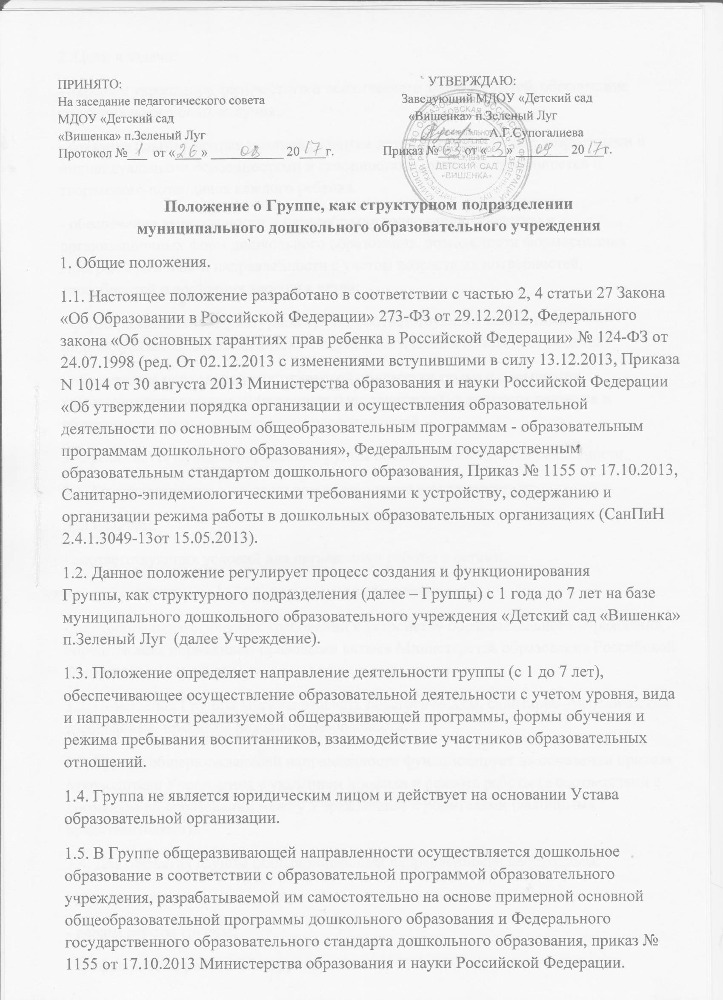

2. Цели и задачи:

- охрана и укрепление физического и психического здоровья детей, обеспечение эмоционального благополучия;

- создание благоприятных условий развития детей в соответствии с возрастными и индивидуальными особенностями и склонностями, развитие способностей и творческого потенциала каждого ребенка.

- обеспечение вариативности и разнообразия содержания Программ и организационных форм дошкольного образования, возможности формирования Программ различной направленности с учетом возрастных потребностей, способностей и состояния здоровья детей;

- формирования социокультурной среды, соответствующей возрастным, индивидуальным, психологическим и физиологическим особенностям детей;

- обеспечение психолого-педагогической поддержки семьи и повышения компетентности родителей (законных представителей) в вопросах развития и образования, охраны и укрепления здоровья детей.

3. Организация функционирования Группы общеразвивающей направленности.

3.1. Группа создается в дошкольном образовательном учреждении,

при наличии:

- соответствующих условий для организации работы с детьми,

- кадрового и программно-методического обеспечения,

- психолого-педагогических требований к устройству образовательного учреждения, определяемых нормативно-правовыми актами Министерства образования Российской Федерации.

3.2. Помещения Группы должны отвечать педагогическим, санитарно-гигиеническим требованиям, правилам пожарной безопасности.

3.3. Группа общеразвивающей направленности функционирует на основании приказа руководителя Учреждения с указанием профиля и режима работы (в соответствии с договором об образовании между Учреждением и родителями (законными представителями)).

3.4. Для открытия группы общеразвивающей направленности необходимы:

- штатное расписание;

- режим работы группы;

- график работы работников группы;

- Положение о группе, как структурном подразделении;

- договор об образовании между участниками образовательных отношений (ДОУ и родителями (законными представителями) воспитанника);

- заявление родителей (законных представителей);

- должностные инструкции работников Группы.

3.5. Учреждение, имеющее в своем составе группы общеразвивающей направленности, несет ответственность во время образовательной деятельности за жизнь и здоровье детей, работников Группы, за соответствие форм, методов и средств организации возрастным и психофизическим возможностям детей.

3.6. Группа обеспечивается кадрами: два воспитателя, младший воспитатель.

3.7. Режим работы Группы – в режиме полного дня , (10,5 часовое пребывание), с 7.30-18.00, выходные – суббота и воскресенье.

3.8. Медицинское сопровождение воспитанников Группы обеспечивается

медицинскими работниками МДОУ и детской поликлиники (на основании двустороннего договора с Учреждением).

3.9. При организации режима пребывания детей в МДОУ более 5-ти часов – организуется прием пищи с интервалом 3-4 часа, при организации режима пребывания детей до 5-ти часов – организуется однократный прием. При организации 8-10 часового пребывания – 4-х разовое питание.

3.10. Для обеспечения разнообразного и полноценного питания детей в МДОУ и дома, родители получают информацию об ассортименте питания ребенка: вывешивается ежедневное меню в каждой групповой ячейке. В ежедневном меню указывается: наименование блюда, объем порций, замены блюд для детей с пищевыми аллергиями и сахарным диабетом.

4. Комплектование Группы общеразвивающей направленности

4.1. Порядок комплектования Группы определяется настоящим Положением, Уставом МДОУ, Положением о комплектовании и приеме детей в дошкольное образовательное учреждение.

4.2. Прием в Группу осуществляется на основании заявления родителей (законных представителей).

4.3. В Группу принимаются дети от 1 до 7 лет; комплектование детей проводится по разновозрастному принципу, предварительное – в июне; окончательное - накануне 1 сентября.

4.4. Наполняемость группы устанавливается в соответствии с требованиями СанПиНа(2.4.1.3049-13) от 15.05.2013.

4.5. При приеме детей в группу администрация Учреждения обязана ознакомить родителей (законных представителей) с Уставом учреждения, с лицензией на осуществление образовательной деятельности, со свидетельством о государственной аккредитации, с образовательными программами и другими документами, регламентирующими организацию и осуществление образовательной деятельности, права и обязанности воспитанников.

4.6. Отношения между Учреждением и родителями (законными представителями) регулируются совместным договором об образовании, заключаемым в установленном порядке.

4.7. На начало учебного года руководитель Учреждения издает приказ о комплектование Группы, в конце учебного года – приказ о переводе детей в другую возрастную группу.

5. Образовательная деятельность

5.1. Содержание образовательного процесса в Группе осуществляется в соответствии с образовательной программой Учреждения.

5.2. Воспитательно-образовательный процесс в Группе направлен на разностороннее развитие детей дошкольного возраста с учетом их возрастных и индивидуальных особенностей, в том числе достижение детьми дошкольного возраста уровня развития, необходимого и достаточного для успешного освоения ими образовательных программ начального общего образования, на основе индивидуального подхода к детям дошкольного возраста и специфичных для детей дошкольного возраста видов деятельности.

5.3. Организация образовательной деятельности Группы предусматривает создание условий для различных видов деятельности с учетом возрастных особенностей, интересов и потребностей детей.

5.4. Продолжительность видов деятельности и режим работы в Группе организуется с учетом гигиенических требований к максимальной нагрузке на детей дошкольного возраста.

5.5. При организации работы с детьми используются следующие формы работы: индивидуальные, подгрупповые, групповые.

5.6. Отношения воспитанника и работников Группы строятся на основе сотрудничества, уважения личности воспитанника и предоставления ему свободы развития в соответствии с индивидуальными особенностями.

6. Права и обязанности участников образовательных отношений.

6.1. Участниками образовательных отношений в Группе являются воспитанники, родители (законные представители), воспитатели и другие специалисты.

6.2. Права, обязанности и социальные гарантии каждого работника Группы определяются законодательством Российской Федерации, должностными инструкциями, Трудовым договором, определяющим функциональные обязанности и квалификационные характеристики.

6.3. Права и обязанности воспитанников и родителей (законных представителей) определяются локальными актами учреждения, договором об образовании (между МДОУ и родителями (законными представителями).

6.4. К педагогической деятельности в Группе не допускаются лица лишенные права заниматься педагогической деятельностью в соответствии с вступившим в законную силу приговором суда; имеющие или имевшие судимость, подвергающиеся или подвергавшиеся уголовному преследованию (за исключением лиц, уголовное преследование в отношении которых прекращено по реабилитирующим основаниям) за преступления против жизни и здоровья, свободы, чести и достоинства личности (за исключением незаконного помещения в психиатрический стационар, клеветы и оскорбления), половой неприкосновенности и половой свободы личности, против семьи и несовершеннолетних, здоровья населения и общественной нравственности, а также против общественной безопасности; имеющие неснятую или непогашенную судимость за умышленные тяжкие и особо тяжкие преступления; признанные недееспособными в установленном федеральным законом порядке; имеющие заболевания, предусмотренные перечнем, утверждаемым федеральным органом исполнительной власти, осуществляющим функции по выработке государственной политики и нормативно-правовому регулированию в сфере здравоохранения, социального развития.

7. Управление и руководство

7.1. Непосредственное руководство деятельностью Группы осуществляет руководитель Учреждения.

7.2. Администрация Учреждения подотчетна в своей деятельности Учредителю.

7.3. Руководитель Учреждения определяет функциональные обязанности каждого работника Группы.

7.4. К педагогическим работникам Группы предъявляются требования, соответствующие квалификационной характеристике по должности.